**Servomotor**

Informações Gerais

|  |  |  |  |
| --- | --- | --- | --- |
| **Título da Atividade** |  | **Data** | **Turma** |
|  | **Nome** | **Função** | **Nota da Equipe** |
| Aluno | Guilherme Gonçalves de Souza | Todas |  |

Evolução das Atividades

|  |  |  |  |
| --- | --- | --- | --- |
| **Atividade** | **Nome da atividade** | **Concluído (%)** | **OBS (Opcional)** |
| Atividade 1 | Repita a atividade realizada no vídeo e teste seu circuito, basta dois movimentos com ângulos diferentes; | 100% |  |
| Atividade 2 | Insira um botão que ao ser acionado faz com que o servo vá para o ângulo 180º ao ser liberado o servo volta para a posição 0º; | 100% |  |
| Atividade 3 | Usando dois botões, um botão ao ser pressionado coloca o servo em 180º, quando o segundo botão for pressionado o servo irá para a posição 0º; | 100% |  |
| Atividade 4 | Usando 1 botão crie um sistema que funcione como um limpador de para-brisa, ao clicar no botão aciona o limpador de para-brisa, ao soltar o limpador para na posição 0º; | 100% |  |
| Atividade 5 | Cancela simples. Usando 1 botão e um servomotor crie um sistema de cancela. Ao pressionar o botão a cancela se abre, aguarda 5 segundo e fecha; | 100% |  |
| Atividade 6 | Cancela com senha. Semelhante ao exercício anterior insira 10 botões para funcionar como um teclado (0 a 9), sendo que cada tecla é um número, para a cancela abrir terá que ser digitado uma sequência de quatro dígitos correta. Use para isso IFs ou SWITCH. Obs. Essa atividade deve exigir um pouco mais de conceitos de lógica de programação, não desista; | 100% |  |
| Atividade 7 | Desafio. | 0% |  |

Montagem

Montagem 1

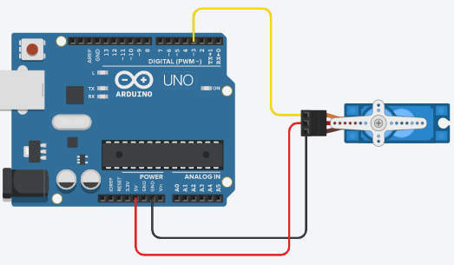

Montagem 2

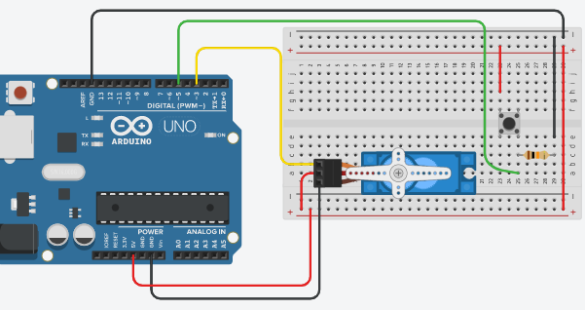

Montagem 3

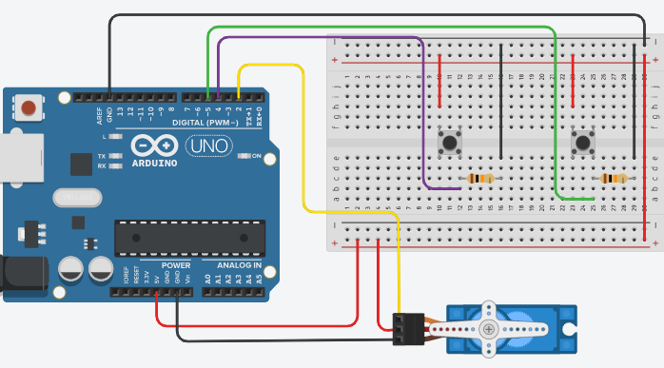

Montagem 4

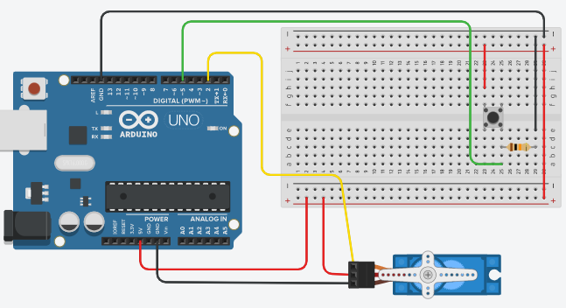

Montagem 5

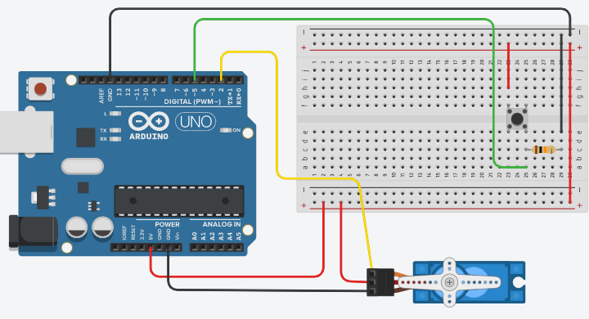

Montagem 6

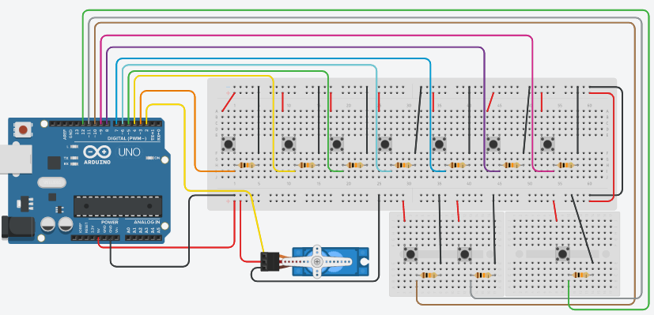

Montagem 7

Lista de Componentes

|  |  |
| --- | --- |
| **Quant** | **Descrição** |
| 1 | Arduino uno; |
| 1 | Protoboard; |
| 1 | Servomotor; |
| Diversos | Potenciometros 10k; |
| Diversos | Jumpers; |
| Diversos | Botões. |

Código

Código Montagem 1

#include <Servo.h>

Servo servo1; /* Declara o Servo. */

void setup()

{

servo1.attach(3); /* Vincula o servo com o sinal. attach(3) -> PINO 3 */

}

void loop()

{

servo1.write(0); /* Fica em 0 graus */

delay(1000);

servo1.write(90); /* vai para 90 graus */

delay(1000);

servo1.write(180); /* vai para 180 graus */

delay(1000);

servo1.write(45); /* vai para 45 graus */

delay(1000);

}

Código Montagem 2

#include <Servo.h>

Servo servo1; /* Declara o Servo. */

int bot = 5;

int valor;

void setup()

{

servo1.attach(3); /* Vincula o servo com o sinal. attach(3) -> PINO 3 */

pinMode(bot, INPUT);

}

void loop()

{

valor = digitalRead(bot);

if (valor == HIGH){

servo1.write(180);

}

else {

servo1.write(0);

}

}

Código Montagem 3

#include <Servo.h>

Servo servo1; /* Declara o Servo. */

int bot = 5;

int bot2 = 4;

int valor;

int valor2;

void setup()

{

servo1.attach(2); /* Vincula o servo com o sinal. attach(2) -> PINO 2 */

pinMode(bot, INPUT);

pinMode(bot2, INPUT);

Serial.begin(9600);

}

void loop()

{

valor = digitalRead(bot);

valor2 = digitalRead(bot2);

logica();

if(valor == 1){

servo1.write(180);

Serial.println("1");

}

if(valor2 == 1){

servo1.write(0);

Serial.println("2");

}

}

void logica(){

valor = digitalRead(bot);

valor2 = digitalRead(bot2);

if (valor == HIGH){

valor = 1;

valor2 = 0;

}

if (valor2 == HIGH){

valor2 = 1;

valor = 0;

}

}

Código Montagem 4

#include <Servo.h>

Servo servo1; /* Declara o Servo. */

int bot = 5;

int valor;

int posicao;

void setup()

{

servo1.attach(2); /* Vincula o servo com o sinal. attach(2) -> PINO 2 */

pinMode(bot, INPUT);

Serial.begin(9600);

}

void loop()

{

valor = digitalRead(bot);

if(valor == HIGH){

for (posicao = 0; posicao <= 90; posicao += 1)

{

servo1.write(posicao);

delay(20);

}

for (posicao = 90; posicao >= 0; posicao -= 1)

{

servo1.write(posicao);

delay(20);

}

}

else{

servo1.write(0);

}

}

Código Montagem 5

#include <Servo.h>

Servo servo1; /* Declara o Servo. */

int bot = 5;

int valor;

int posicao;

void setup()

{

servo1.attach(2); /* Vincula o servo com o sinal. attach(2) -> PINO 2 */

pinMode(bot, INPUT);

}

void loop()

{

valor = digitalRead(bot);

if(valor == HIGH){

valor = 1;

}

if(valor == 1){

for (posicao = 0; posicao <= 90; posicao += 1)

{

servo1.write(posicao);

delay(15);

}

}

else{

servo1.write(0);

}

}

Código Montagem 6

#include <Servo.h>

Servo servo1; /* Declara o Servo. */

/* Botoes */

int bot0 = 3;

int bot1 = 4;

int bot2 = 5;

int bot3 = 6;

int bot4 = 7;

int bot5 = 8;

int bot6 = 9;

int bot7 = 10;

int bot8 = 11;

int bot9 = 12;

/* Fim botoes */

int valor0;

int valor1;

int valor2;

int valor3;

int valor4;

int valor5;

int valor6;

int valor7;

int valor8;

int valor9;

int valor0w;

int valor1w;

int valor2w;

int valor3w;

int valor4w;

int valor5w;

int valor6w;

int valor7w;

int valor8w;

int valor9w;

int valor0e;

int valor1e;

int valor2e;

int valor3e;

int valor4e;

int valor5e;

int valor6e;

int valor7e;

int valor8e;

int valor9e;

int valor0r;

int valor1r;

int valor2r;

int valor3r;

int valor4r;

int valor5r;

int valor6r;

int valor7r;

int valor8r;

int valor9r;

/* cosenha */

int valor0c;

int valor1c;

int valor2c;

int valor3c;

int valor4c;

int valor5c;

int valor6c;

int valor7c;

int valor8c;

int valor9c;

int valor0v;

int valor1v;

int valor2v;

int valor3v;

int valor4v;

int valor5v;

int valor6v;

int valor7v;

int valor8v;

int valor9v;

int valor0b;

int valor1b;

int valor2b;

int valor3b;

int valor4b;

int valor5b;

int valor6b;

int valor7b;

int valor8b;

int valor9b;

int valor0n;

int valor1n;

int valor2n;

int valor3n;

int valor4n;

int valor5n;

int valor6n;

int valor7n;

int valor8n;

int valor9n;

int senha1;

int senha2;

int senha3;

int senha4;

int cosenhaw;

int cosenhae;

int cosenhar;

int cosenhat;

void setup()

{

servo1.attach(2); /* Vincula o servo com o sinal. attach(2) -> PINO 2 */

pinMode(bot0, INPUT);

pinMode(bot1, INPUT);

pinMode(bot2, INPUT);

pinMode(bot3, INPUT);

pinMode(bot4, INPUT);

pinMode(bot5, INPUT);

pinMode(bot6, INPUT);

pinMode(bot7, INPUT);

pinMode(bot8, INPUT);

pinMode(bot9, INPUT);

Serial.begin(9600);

Serial.println("Crie sua senha:");

Serial.println("Digite os quatros numeros em ordem");

}

void loop()

{

servo1.write(0);

valor();

sw();

abrir();

}

void valor()

{

valor0 = digitalRead(bot0);

valor1 = digitalRead(bot1);

valor2 = digitalRead(bot2);

valor3 = digitalRead(bot3);

valor4 = digitalRead(bot4);

valor5 = digitalRead(bot5);

valor6 = digitalRead(bot6);

valor7 = digitalRead(bot7);

valor8 = digitalRead(bot8);

valor9 = digitalRead(bot9);

valor0w = digitalRead(bot0);

valor1w = digitalRead(bot1);

valor2w = digitalRead(bot2);

valor3w = digitalRead(bot3);

valor4w = digitalRead(bot4);

valor5w = digitalRead(bot5);

valor6w = digitalRead(bot6);

valor7w = digitalRead(bot7);

valor8w = digitalRead(bot8);

valor9w = digitalRead(bot9);

valor0e = digitalRead(bot0);

valor1e = digitalRead(bot1);

valor2e = digitalRead(bot2);

valor3e = digitalRead(bot3);

valor4e = digitalRead(bot4);

valor5e = digitalRead(bot5);

valor6e = digitalRead(bot6);

valor7e = digitalRead(bot7);

valor8e = digitalRead(bot8);

valor9e = digitalRead(bot9);

valor0r = digitalRead(bot0);

valor1r = digitalRead(bot1);

valor2r = digitalRead(bot2);

valor3r = digitalRead(bot3);

valor4r = digitalRead(bot4);

valor5r = digitalRead(bot5);

valor6r = digitalRead(bot6);

valor7r = digitalRead(bot7);

valor8r = digitalRead(bot8);

valor9r = digitalRead(bot9);

/* cosenha */

valor0c = digitalRead(bot0);

valor1c = digitalRead(bot1);

valor2c = digitalRead(bot2);

valor3c = digitalRead(bot3);

valor4c = digitalRead(bot4);

valor5c = digitalRead(bot5);

valor6c = digitalRead(bot6);

valor7c = digitalRead(bot7);

valor8c = digitalRead(bot8);

valor9c = digitalRead(bot9);

valor0v = digitalRead(bot0);

valor1v = digitalRead(bot1);

valor2v = digitalRead(bot2);

valor3v = digitalRead(bot3);

valor4v = digitalRead(bot4);

valor5v = digitalRead(bot5);

valor6v = digitalRead(bot6);

valor7v = digitalRead(bot7);

valor8v = digitalRead(bot8);

valor9v = digitalRead(bot9);

valor0b = digitalRead(bot0);

valor1b = digitalRead(bot1);

valor2b = digitalRead(bot2);

valor3b = digitalRead(bot3);

valor4b = digitalRead(bot4);

valor5b = digitalRead(bot5);

valor6b = digitalRead(bot6);

valor7b = digitalRead(bot7);

valor8b = digitalRead(bot8);

valor9b = digitalRead(bot9);

valor0n = digitalRead(bot0);

valor1n = digitalRead(bot1);

valor2n = digitalRead(bot2);

valor3n = digitalRead(bot3);

valor4n = digitalRead(bot4);

valor5n = digitalRead(bot5);

valor6n = digitalRead(bot6);

valor7n = digitalRead(bot7);

valor8n = digitalRead(bot8);

valor9n = digitalRead(bot9);

}

void abrir()

{

cosenha1();

if (cosenhaw == senha1){

cosenha2();

}

if (cosenhae == senha2){

cosenha3();

}

if (cosenhar == senha3){

cosenha4();

}

if (cosenhat == senha4){

servo1.write(90);

}

}

void sw()

{

switch (valor0) {

case HIGH:

senha1 = 10;

break;

}

switch (valor1) {

case HIGH:

senha1 = 1;

break;

}

switch (valor2) {

case HIGH:

senha1 = 2;

break;

}

switch (valor3) {

case HIGH:

senha1 = 3;

break;

}

switch (valor4) {

case HIGH:

senha1 = 4;

break;

}

switch (valor5) {

case HIGH:

senha1 = 5;

break;

}

switch (valor6) {

case HIGH:

senha1 = 6;

break;

}

switch (valor7) {

case HIGH:

senha1 = 7;

break;

}

switch (valor8) {

case HIGH:

senha1 = 8;

break;

}

switch (valor9) {

case HIGH:

senha1 = 9;

break;

}

if (senha1 < 0){

sw();

}

else if(senha1 > 0){

sw2();

}

}

void sw2()

{

switch (valor0w) {

case HIGH:

senha2 = 10;

break;

}

switch (valor1w) {

case HIGH:

senha2 = 1;

break;

}

switch (valor2w) {

case HIGH:

senha2 = 2;

break;

}

switch (valor3w) {

case HIGH:

senha2 = 3;

break;

}

switch (valor4w) {

case HIGH:

senha2 = 4;

break;

}

switch (valor5w) {

case HIGH:

senha2 = 5;

break;

}

switch (valor6w) {

case HIGH:

senha2 = 6;

break;

}

switch (valor7w) {

case HIGH:

senha2 = 7;

break;

}

switch (valor8w) {

case HIGH:

senha2 = 8;

break;

}

switch (valor9w) {

case HIGH:

senha2 = 9;

break;

}

if (senha2 > 0){

sw3();

}

else if (senha2 < 0){

sw2();

}

}

void sw3()

{

switch (valor0e) {

case HIGH:

senha3 = 10;

break;

}

switch (valor1e) {

case HIGH:

senha3 = 1;

break;

}

switch (valor2e) {

case HIGH:

senha3 = 2;

break;

}

switch (valor3e) {

case HIGH:

senha3 = 3;

break;

}

switch (valor4e) {

case HIGH:

senha3 = 4;

break;

}

switch (valor5e) {

case HIGH:

senha3 = 5;

break;

}

switch (valor6e) {

case HIGH:

senha3 = 6;

break;

}

switch (valor7e) {

case HIGH:

senha3 = 7;

break;

}

switch (valor8e) {

case HIGH:

senha3 = 8;

break;

}

witch (valor9e) {

case HIGH:

senha3 = 9;

break;

}

if (senha3 > 0){

sw4();

}

else if (senha3 < 0){

sw3();

}

}

void sw4()

{

switch (valor0r) {

case HIGH:

senha4 = 10;

break;

}

switch (valor1r) {

case HIGH:

senha4 = 1;

break;

}

switch (valor2r) {

case HIGH:

senha4 = 2;

break;

}

switch (valor3r) {

case HIGH:

senha4 = 3;

break;

}

switch (valor4r) {

case HIGH:

senha4 = 4;

break;

}

switch (valor5r) {

case HIGH:

senha4 = 5;

break;

}

switch (valor6r) {

case HIGH:

senha4 = 6;

break;

}

switch (valor7r) {

case HIGH:

senha4 = 7;

break;

}

switch (valor8r) {

case HIGH:

senha4 = 8;

break;

}

switch (valor9r) {

case HIGH:

senha4 = 9;

break;

}

if (senha4 > 0){

abrir();

}

else if (senha4 < 0){

sw4();

}

}

void cosenha1()

{

switch (valor0c) {

case HIGH:

cosenhaw = 10;

break;

}

switch (valor1c) {

case HIGH:

cosenhaw = 1;

break;

}

switch (valor2c) {

case HIGH:

cosenhaw = 2;

break;

}

switch (valor3c) {

case HIGH:

cosenhaw = 3;

break;

}

switch (valor4c) {

case HIGH:

cosenhaw = 4;

break;

}

switch (valor5c) {

case HIGH:

cosenhaw = 5;

break;

}

switch (valor6c) {

case HIGH:

cosenhaw = 6;

break;

}

switch (valor7c) {

case HIGH:

cosenhaw = 7;

break;

}

switch (valor8c) {

case HIGH:

cosenhaw = 8;

break;

}

switch (valor9c) {

case HIGH:

cosenhaw = 9;

break;

}

}

void cosenha2()

{

switch (valor0v) {

case HIGH:

cosenhae = 10;

break;

}

switch (valor1v) {

case HIGH:

cosenhae = 1;

break;

}

switch (valor2v) {

case HIGH:

cosenhae = 2;

break;

}

switch (valor3v) {

case HIGH:

cosenhae = 3;

break;

}

Switch (valor4v) {

case HIGH:

cosenhae = 4;

break;

}

switch (valor5v) {

case HIGH:

cosenhae = 5;

break;

}

switch (valor6v) {

case HIGH:

cosenhae = 6;

break;

}

switch (valor7v) {

case HIGH:

cosenhae = 7;

break;

}

switch (valor8v) {

case HIGH:

cosenhae = 8;

break;

}

switch (valor9v) {

case HIGH:

cosenhae = 9;

break;

}

}

void cosenha3()

{

switch (valor0b) {

case HIGH:

cosenhar = 10;

break;

}

switch (valor1b) {

case HIGH:

cosenhar = 1;

break;

}

switch (valor2b) {

case HIGH:

cosenhar = 2;

break;

}

switch (valor3b) {

case HIGH:

cosenhar = 3;

break;

}

switch (valor4b) {

case HIGH:

cosenhar = 4;

break;

}

switch (valor5b) {

case HIGH:

cosenhar = 5;

break;

}

switch (valor6b) {

case HIGH:

cosenhar = 6;

break;

}

switch (valor7b) {

case HIGH:

cosenhar = 7;

break;

}

switch (valor8b) {

case HIGH:

cosenhar = 8;

break;

}

switch (valor9b) {

case HIGH:

cosenhar = 9;

break;

}

}

void cosenha4()

{

switch (valor0n) {

case HIGH:

cosenhat = 10;

break;

}

switch (valor1n) {

case HIGH:

cosenhat = 1;

break;

}

switch (valor2n) {

case HIGH:

cosenhat = 2;

break;

}

switch (valor3n) {

case HIGH:

cosenhat = 3;

break;

}

switch (valor4n) {

case HIGH:

cosenhat = 4;

break;

}

switch (valor5n) {

case HIGH:

cosenhat = 5;

break;

}

switch (valor6n) {

case HIGH:

cosenhat = 6;

break;

}

switch (valor7n) {

case HIGH:

cosenhat = 7;

break;

}

switch (valor8n) {

case HIGH:

cosenhat = 8;

break;

}

switch (valor9n) {

case HIGH:

cosenhat = 9;

break;

}

}

Código Montagem 7

Referências

BENTO, Clístenes Grizafis. A BOA PRÁTICA DE INDENTAR EM C. **Espaço CMaker,** 2020.

Disponível em: <http://cmaker.com.br/a-boa-pratica-de-indentar-em-c/>. Acesso em: 9 de ago. de 2021.

BETTIO, Fabio. Tinkercad Aula 01 - Introdução - Professor Bettio. **Youtube,** 2020.

Disponível em: <https://www.youtube.com/watch?v=GF82A3y1zL4>. Acesso em: 9 de ago. de 2021.

BETTIO, Fabio. Tinkercad Aula 12 - Servomotores. **Youtube,** 2020.

Disponível em: <https://www.youtube.com/watch?v=R-lkIjAtAME>. Acesso em: 9 de ago. de 2021.

if. **ARDUINO.CC,** 2021.

Disponível em: <https://www.arduino.cc/reference/pt/language/structure/control-structure/if/>. Acesso em: 9 de ago. de 2021.

Documentação de Referência da Linguagem Arduino. **ARDUINO.CC,** 2021.

Disponível em: <https://www.arduino.cc/reference/pt/>. Acesso em: 9 de ago. de 2021.

C++ if...else statement. **tutorialspoint,** 2021.

Disponível em: <https://www.tutorialspoint.com/cplusplus/cpp_if_else_statement.htm>. Acesso em: 9 de ago. de 2021.

Servo - write(). **ARDUINO.CC,** 2021.

Disponível em <https://www.arduino.cc/reference/en/libraries/servo/write/>. Acesso em: 9 de ago. de 2021.

Sweep. **ARDUINO.CC,** 2018.

Disponível em <https://www.arduino.cc/en/Tutorial/LibraryExamples/Sweep>. Acesso em: 9 de ago. de 2021.

switch...case. **ARDUINO.CC,** 2021.

Disponível em <https://www.arduino.cc/reference/pt/language/structure/control-structure/switchcase/>. Acesso em: 16 de ago. de 2021.